UCHWAŁA NR 14/114/ 08
Rady Miejskiej w Małogoszczu
z dnia 27 czerwca 2008 roku

w sprawie zmiany statutu gminy Małogoszcz.

Na podstawie art.18 ust.2 pkt.1,art.40 ust.1i 2,art.41 ust.1 i art. 42 ustawy z dnia 8 marca 1990 roku o samorządzie gminnym (Dz. U. z 2001r. Nr 142 poz.1591 z późn. zm.) Rada Miejska uchwala co następuje:

§ 1.

W uchwale Nr 4/41/03 Rady Miejskiej w Małogoszczu z dnia 24 kwietnia 2003 roku w sprawie uchwalenia statutu gminy Małogoszcz wprowadza się następujące zmiany:

- załącznik Nr 2 otrzymuje brzmienie:

Herb Miasta i Gminy Małogoszcz
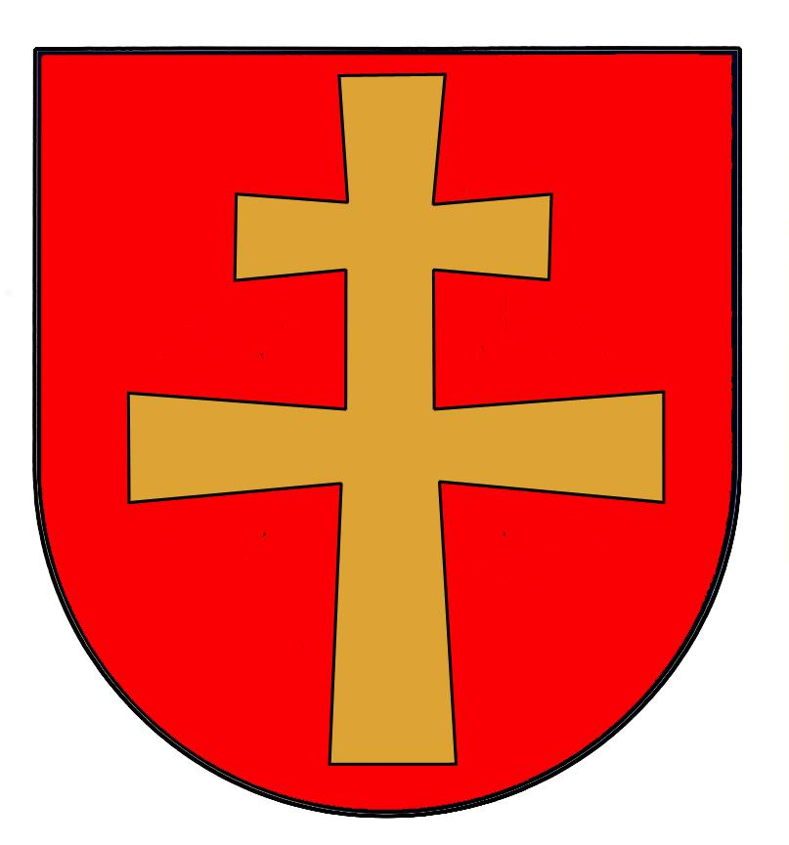

Herbem miasta i gminy jest wizerunek krzyża jagiellońskiego w czerwonym polu.

2) załącznik Nr 3 otrzymuje brzmienie:
„1.Jednostki budżetowe
1) Urząd Miasta i Gminy w Małogoszczu,
2/ Miejsko Gminny Ośrodek Pomocy Społecznej w Małogoszczu,
3/ Zespół Szkół Ogólnokształcących w Małogoszczu w skład którego wchodzą:
- Szkoła Podstawowa w Małogoszczu,
- Szkoła Podstawowa w Małogoszczu filia w Leśnicy,
- Publiczne Gimnazjum w Małogoszczu,
- Liceum Ogólnokształcące w Małogoszczu,
- Liceum Ogólnokształcące dla Dorosłych w Małogoszczu,
- Zaoczne Uzupełniające Liceum Ogólnokształcące dla Dorosłych w Małogoszczu.
4/ Zespół Placówek Oświatowych w Złotnikach w skład którego wchodzą:
- Przedszkole Publiczne w Złotnikach,
- Szkoła Podstawowa w Złotnikach,
- Publiczne Gimnazjum w Złotnikach.
5/ Zespół Placówek Oświatowych w Żarczycach Dużych w skład którego wchodzą:
- Przedszkole Publiczne w Żarczycach Dużych,
- Szkoła Podstawowa w Żarczycach Dużych .
6/ Szkoła Podstawowa w Kozłowie,
7/ Szkoła Podstawowa w Rembieszycach,
8/ Przedszkole Publiczne w Małogoszczu,
9/ Przedszkole Publiczne w Kozłowie,
10/ Miejsko-Gminny Zespół Ekonomiczno Administracyjny Szkół w Małogoszczu.

2.Zakłady budżetowe
1/ Zakład Gospodarki Komunalnej i Mieszkaniowej w Małogoszczu.

3.Gminne osoby prawne
1/ Dom Kultury w Małogoszczu,
2/ Miejsko Gminna Biblioteka Publiczna w Małogoszczu wraz z filiami w Kozłowie ,Złotnikach
i Żarczycach Dużych,
3/ Miejsko Gminny Zespół Ośrodków Zdrowia w Małogoszczu.

§ 2.

Wykonanie uchwały powierza się Burmistrzowi.

§ 3.

Uchwała podlega ogłoszeniu w Dzienniku Urzędowym Województwa Świętokrzyskiego.

§ 4.

Uchwała wchodzi w życie z dniem 1 września 2008 roku.

Przewodnicząca Rady Miejskiej

Elżbieta Gumul

U z a s a d n i e n i e

W projekcie uchwały proponuje się nadanie nowego brzmienia załączników Nr 2 i 3 do statutu gminy .Załącznik Nr 2 stanowi o herbie gminy ,załącznik Nr 3 zawiera wykaz gminnych jednostek organizacyjnych.
Ponieważ Rada Miejska odrębną uchwałą ustanowiła herb miasta i gminy, który został pozytywnie zaopiniowany przez Ministerstwo Spraw Wewnętrznych i Administracji należy dostosować załącznik do statutu do ustanowionego herbu.
W związku z reorganizacją sieci placówek oświatowych na terenie gminy Małogoszcz
spowodowanej likwidacją szkoły podstawowej w Bocheńcu, przekształceniem Szkoły Podstawowej
w Leśnicy w szkołę filialną Zespołu Szkół Ogólnokształcących w Małogoszczu, utworzeniem Zespołu Placówek Oświatowych w Żarczycach Dużych , a także utworzeniem w celu prowadzenia przez gminę Małogoszcz Zaocznego Liceum Uzupełniającego dla Dorosłych zachodzi konieczność uaktualnienia statutu gminy- załącznika Nr 3 wykaz gminnych jednostek organizacyjnych.
Gminne jednostki organizacyjne z uwzględnieniem podziału na jednostki budżetowe, zakłady budżetowe i osoby prawne wymienione zostały w projekcie niniejszej uchwały.

